BÁO CÁO BÀI TẬP LỚN

Thành viên :

Pham Van Duc (2221050336)

Le Viet Hung (2221050367)

Trinh Thanh Tung (2221050023)

Đề bài: xây dựng một giải pháp để quản lý một nhà hàng. Nó sẽ lưu trữ tất cả thông tin về nhà hàng bao gồm: thông tin về thực đơn, nhân viên, đơn đặt hàng và khách hàng.

Đầu tiên ta sẽ xây dựng relational model (Mô hình quan hệ)

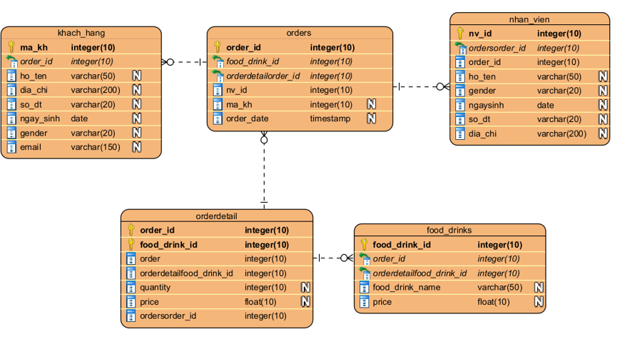

Relational model gồm 5 thực thể bao gồm : khach_hang, orderdetail , nhan_vien, orders ,food_drink.

Sau khi đã vẽ và trình bày được ý tưởng về relational model ta bắt đầu tiến hành lập bảng mô tả

1: Bảng mô tả thực thể nhân viên:

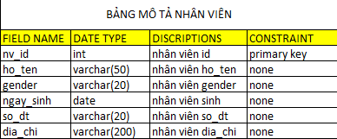

2: Bảng mô tả thực thể orders:

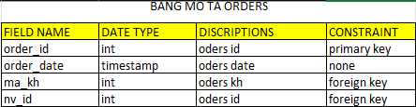

3: Bảng mô tả thực thể khách hàng:

4: Bảng mô tả thực thể orderdetail:

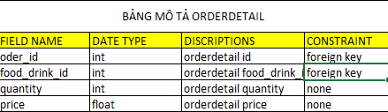

5: Bảng mô tả thực thể food_drink:

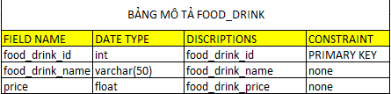

Sau khi lập được bảng mô tả ta bắt đầu tiến hành nhập dữ liệu vào DATABASE (cơ sở dữ liệu )

Nhân viên:

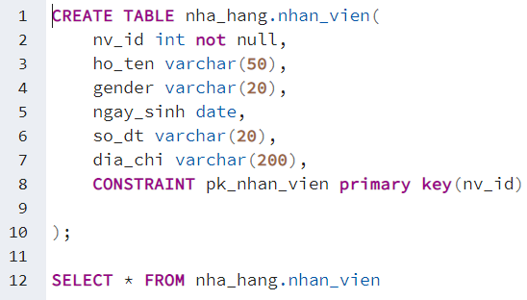

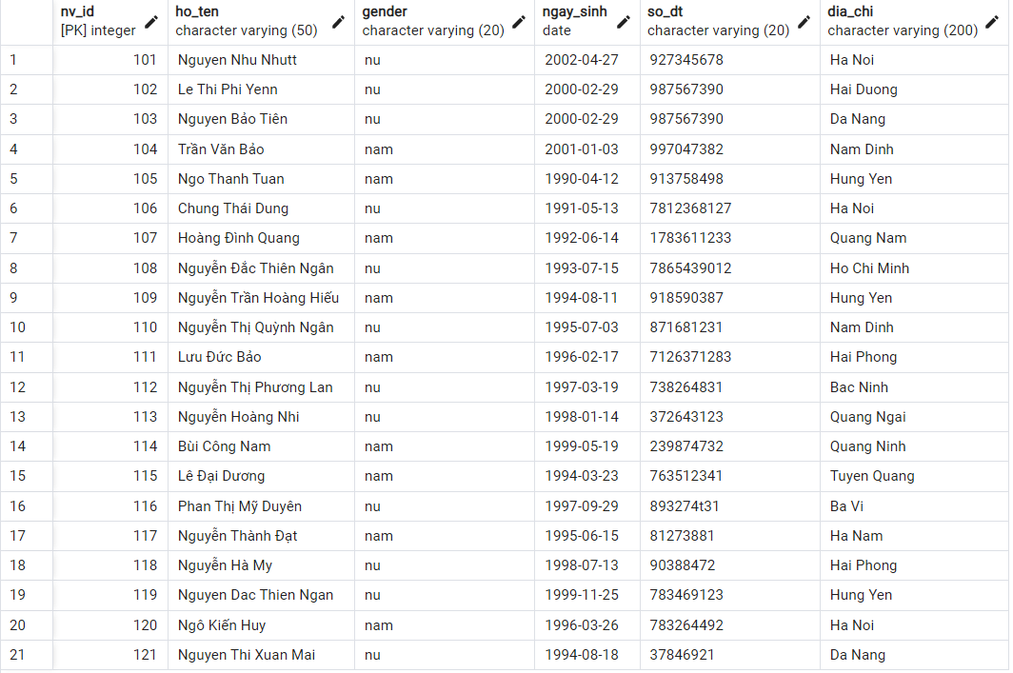

orders :

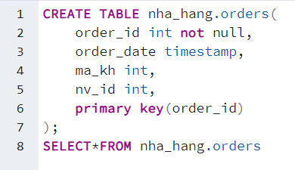

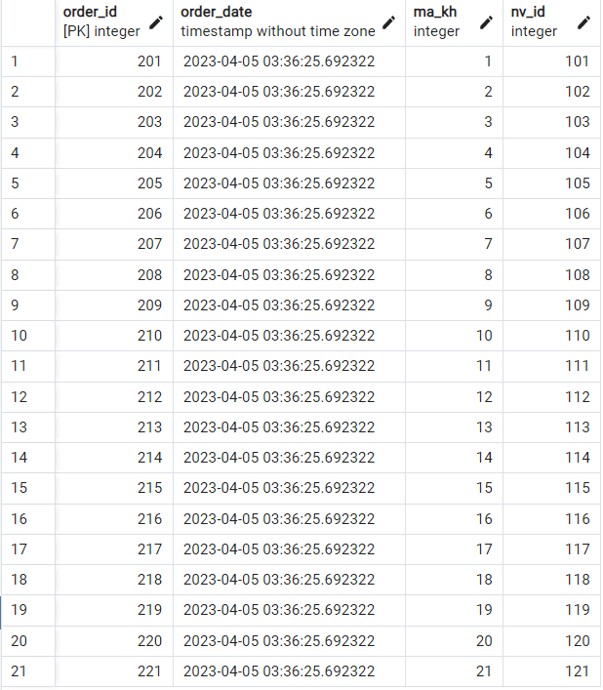

Khách hàng:

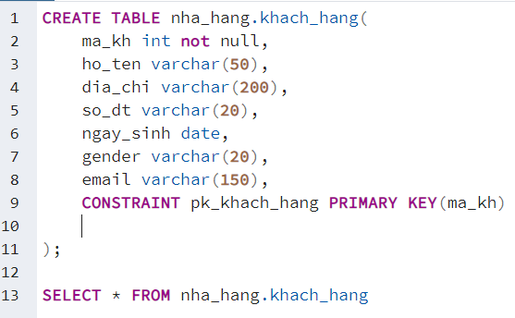

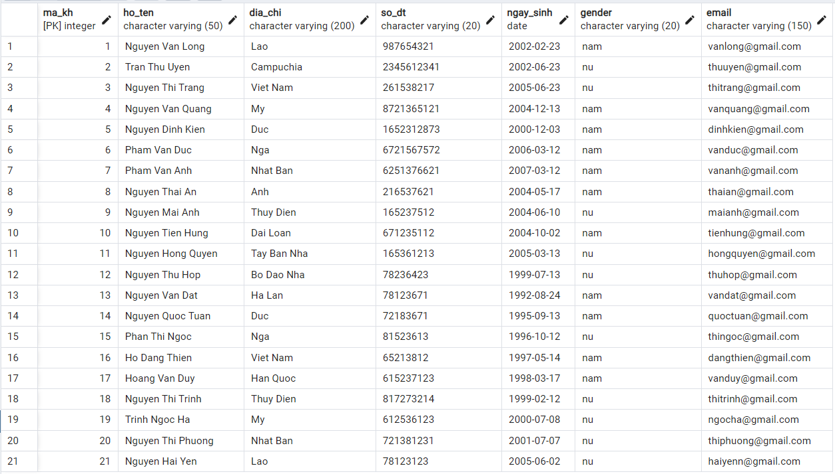

orderdetail:

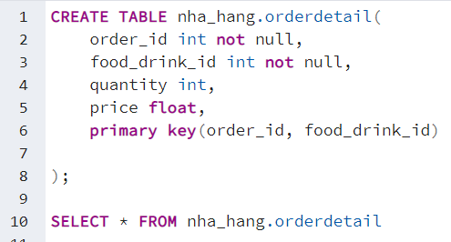

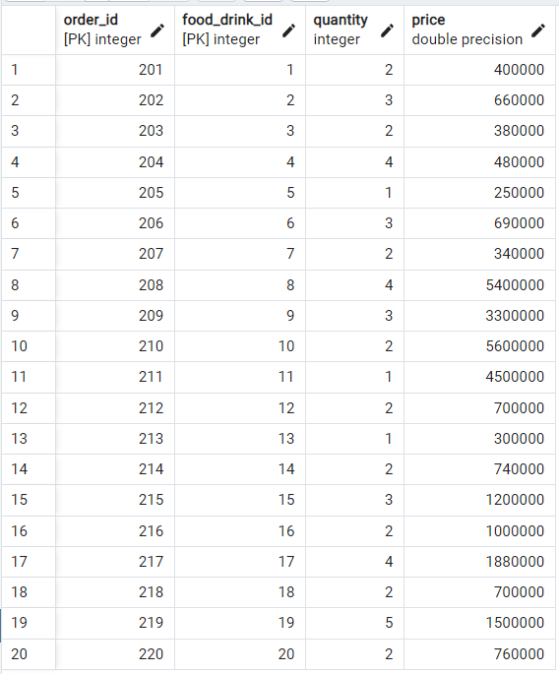

Food_drink:

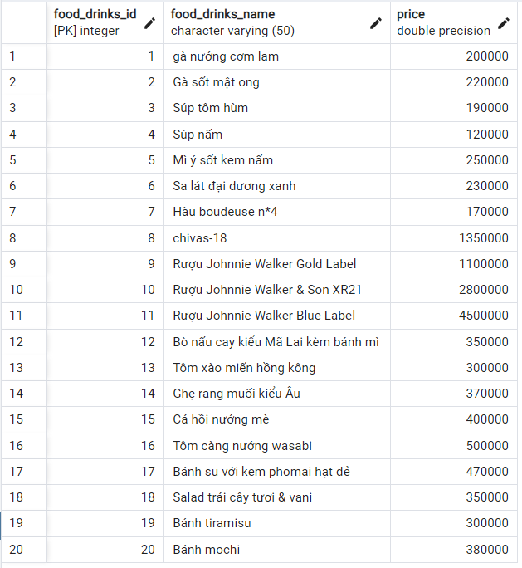

Khóa ngoại:

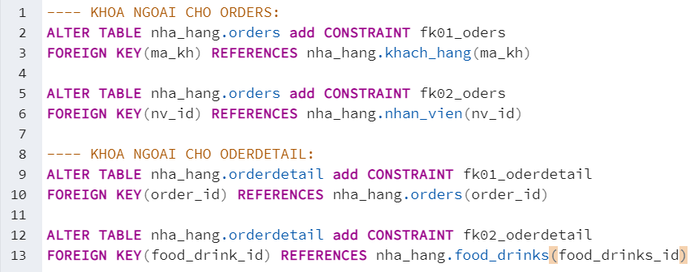

Truy vấn dữ liệu sql:

